

SAYA MENYATAKAN BAHWA LAPORAN PRAKTIKUM INI SAYA BUAT DENGAN USAHA SENDIRI TANPA MENGGUNAKAN BANTUAN ORANG LAIN. SEMUA MATERI YANG SAYA AMBIL DARI SUMBER LAIN SUDAH SAYA CANTUMKAN SUMBERNYA DAN TELAH SAYA TULIS ULANG DENGAN BAHASA SAYA SENDIRI.
SAYA SANGGUP MENERIMA SANKSI JIKA MELAKUKAN KEGIATAN PLAGIASI, TERMASUK SANKSI TIDAK LULUS MATA KULIAH INI.
NIM | 71251226
Nama Lengkap | ONLYANO PALEN GRACEO
Minggu ke / Materi | 8/ Pengolahan String dan Regular Expression

PROGRAM STUDI INFORMATIKA
FAKULTAS TEKNOLOGI INFORMASI
UNIVERSITAS KRISTEN DUTA WACANA
YOGYAKARTA
2026

BAGIAN 1: MATERI MINGGU INI (40%)
(MATERI 1)
- Pengantar String
String adalah tipe data yang digunakan untuk menyimpan kumpulan karakter seperti huruf, angka, dan simbol yang digabung menjadi satu kesatuan untuk membentuk teks, baik pendek maupun panjang. Data string umumnya direpresentasikan dalam kode ASCII atau encoding lainnya. String termasuk tipe data non-dasar karena terdiri dari lebih dari satu nilai tunggal (karakter). Maka, dalam beberapa bahasa pemrograman, string dipandang sebagai array atau kumpulan karakter.Tetapi, tidak semua bahasa memiliki tipe data string secara langsung, seperti bahasa C yang merepresentasikannya sebagai array karakter.
- Pengaksesan String dan Manipulasi String
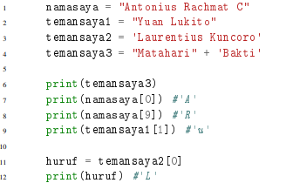
String pertama kali dibuat dengan deklarasi variabel dan langsung diisi dengan data, string dapat diakses sebagai satu kesatuan dengan menyebut nama variabelnya, atau per huruf dengan menyebutkan indeksnya. Indeks pada string dimulai dari 0 seperti layaknya pada list. Indeks string haruslah berupa bilangan bulat, bukan pecahan. Pada memory komputer, string disimpan secara urut menggunakan list yang berisi huruf-huruf dengan indeks yang dimulai dari nol.
- Operator dan Metode String
OPERATOR in Pada String kita dapat memeriksa apakah suatu kalimat merupakan substring dari suatu kalimat lain dengan menggunakan operator in. Hasil dari operator ini adalah True / False.
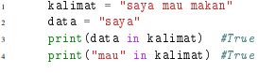
Selain operator in, pada String juga dapat dilakukan perbandingan (comparison) yang juga menghasilkan True atau False.
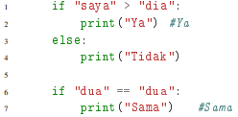
Fungsi len() digunakan untuk mengetahui panjang atau jumlah karakter dalam sebuah string. Karena indeks string dimulai dari 0, maka untuk mengambil karakter terakhir digunakan indeks len(string) - 1. Contohnya dapat diterapkan dalam program Python.
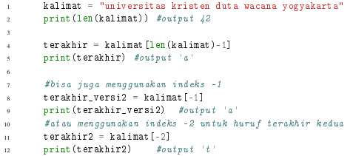
- TRAVERSING STRING
Untuk dapat menampilkan string dengan cara ditampilkan huruf demi huruf adalah dengan menggunakan loop yang dilakukan per huruf dengan 2 cara:
- Dilakukan dengan akses terhadap indeks
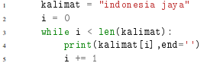
- Dilakukan tanpa akses terhadap indeks secara otomatis
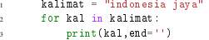
- STRING SLICE
String slice adalah cara mengambil sebagian (substring) dari sebuah string menggunakan indeks dengan format [awal:akhir]. Indeks awal dimulai dari 0, dan bagian akhir tidak ikut terambil (akhir-1). Nilai awal atau akhir bisa dikosongkan sesuai kebutuhan.
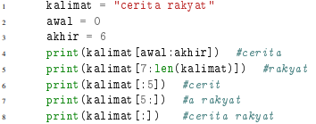
Beberapa method String yang sering digunakan:
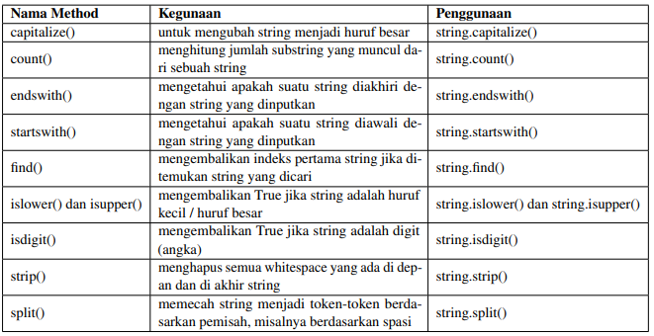
- Operator * dan + pada String
Pada Python operator + dan * memiliki kemampuan khusus. Operator + yang biasanya digunakan untuk menjumlahkan bilangan bisa digunakan untuk menggabungkan dua buah string. Sedangkan operator * yang bisa digunakan untuk mengkalikan bilangan bisa digunakan untuk menampilkan string sejumlah perkaliannya.
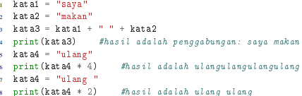
( MATERI 2 )
- Parsing String
Parsing string adalah proses menelusuri dan mengolah bagian-bagian string untuk mengambil atau mengubah data tertentu sesuai kebutuhan.
Contohnya, dari kalimat "Saudara-saudara, pada tanggal 17-08-1945 Indonesia merdeka", kita ingin mengambil tanggal dan mengubah formatnya menjadi 08/17/1945. Caranya:
- Pisahkan string berdasarkan spasi menjadi beberapa bagian (token).
- Cari bagian yang mengandung tanggal (angka).
- Pisahkan lagi berdasarkan tanda -.
- Susun ulang menjadi format yang diinginkan.
Contoh cara penyelesaian:
- 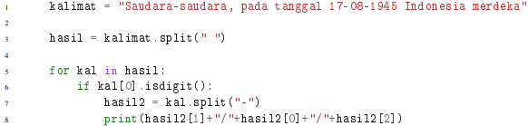

- Pengantar Regex
Regex adalah pola karakter yang digunakan untuk mencari, mengganti, atau menghapus bagian tertentu dalam string. Dengan regex, proses parsing menjadi lebih cepat dibanding hanya menggunakan fungsi seperti split() dan find().
Regex cukup powerful tetapi polanya bisa rumit, dan tidak semua bahasa mendukungnya. Python mendukung regex melalui library re, salah satu fungsi yang sering digunakan adalah search().
Contohnya, dari file mbox-short.txt, kita bisa menggunakan regex untuk menampilkan semua baris yang mengandung pola "From: ".
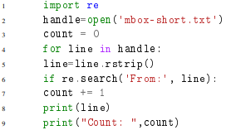

- Meta Character, Escaped Character, Set of Character, dan Fungsi Regex pada Libary Python
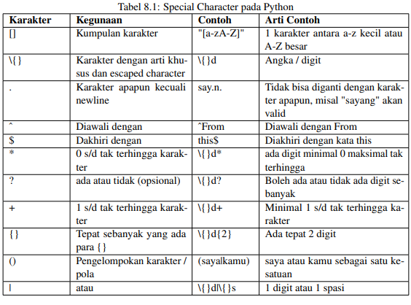
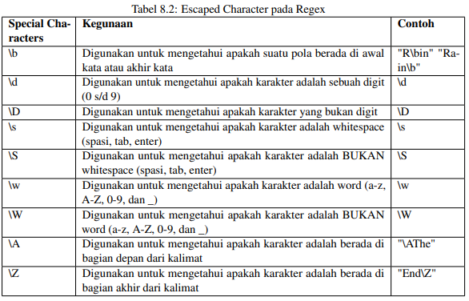
Pada Python terdapat beberapa special character (espcaped characters) seperti pada tabel 8.2 Pada Python terdapat beberapa penggunaan himpunan character dengan menggunakan simbol [], pada tabel 8.3
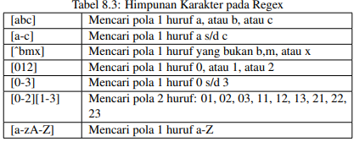
Pada Python terdapat 4 buah fungsi yang bisa dipakai untuk menggunakan Regex seperti pada tabel 8.4
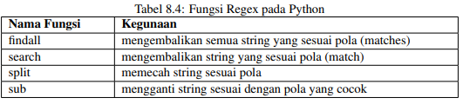

BAGIAN 2: LATIHAN MANDIRI (60%)
Link github :
LATIHAN MANDIRI
Soal 1.
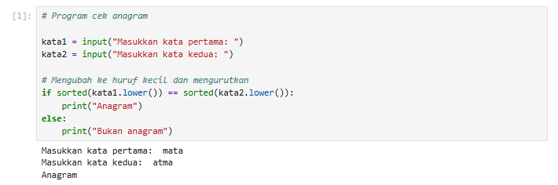Penjelasan:
- sorted() digunakan untuk mengurutkan karakter.
- Jika hasil urutan kedua kata sama, berarti anagram.
Soal 2.
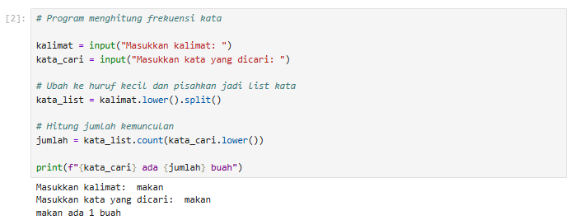Penjelasan:
- split() untuk memisahkan kalimat jadi kata-kata.
- count() untuk menghitung jumlah kemunculan kata.
Soal 3.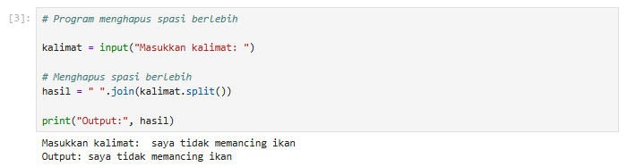Penjelasan:
- split() menghapus spasi berlebih dan memecah kata.
- " ".join() menggabungkan kembali dengan satu spasi normal.
Soal 4.
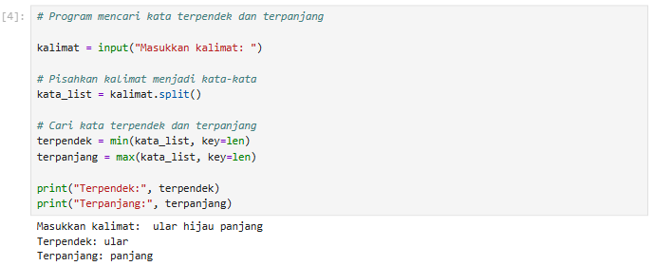Penjelasan:
- split() memisahkan kalimat jadi kata.
- min() dan max() dengan key=len untuk mencari berdasarkan panjang kata.

